12. feladatlap: A tej, mint teljes értékű élelmiszer
Módszertani útmutató
- Téma: A tej, mint teljes értékű élelmiszer összetételének vizsgálata (gyakorló óra)
- Felhasználás: 8. osztály, 45 perces óra
- Szükséges előzetes ismeretek:
  - Élelmiszer, táplálék.
  - Tápanyagok: szénhidrátok (cukrok), zsírok (mint vízben nem oldódó apoláris vegyületek), fehérjék, vitaminok, ásványi anyagok, víz.
  - „Hasonló a hasonlóban oldódik jól” elv.
  - A víz és a benzin egymás jelenlétében való viselkedése; a víz poláris, a benzin apoláris oldószer, két fázist alkotnak, a benzin a kisebb sűrűségű, tehát a víz tetején helyezkedik el.
- Célok:
  - A tanulók érdeklődésének felkeltése, mindennapi élelmiszereink és a kémia kapcsolatának feltárásával.
  - Annak megismerése, hogy hogyan lehet a kémia módszereivel (ún. „próbák” elvégzésével) igazolni a különböző típusú tápanyagok jelenlétét a tejben, egyben a kémia hasznosságának bizonyítása.
  - A tanulók manuális készségeinek fejlesztése a kémiai kísérletek elvégzése által.
  - A balesetvédelmi előírások betartásának gyakorlása.
  - A kísérleti tapasztalatok megadásának gyakorlása, majd azokból logikus következtetések levonása.
  - A 2. és 3. csoport tanulói számára megismerni/gyakorolni az „egyszerre csak egy paramétert változtatunk” elvet. A 3. csoport alkalmazza is azt a kísérlettervezés során.
- Tananyag:
  - Ismeret szint:
    - A teljes értékű táplálék fogalma.
    - A benzin, a víz és az olaj eltérő viselkedésének ismerete párolgáskor.
    - A Fehling-próba a szénhidrátok egyik típusának (ami a tejben a tejcukor, azaz a laktóz) kimutatására alkalmas szerves kémiai eljárás, melynek során a vörös csapadék megjelenése utal az adott típusú szénhidrát jelenlétére.
    - A biuret-reakció a fehérjék jellemző molekularészletének kimutatására szolgáló kémiai reakció, melynek során a lila szín megjelenése utal a fehérjetartalomra.
  - Megértés szint:
    - A benzin, a víz és az olaj eltérő párolgási sebességének anyagszerkezeti oka az, hogy részecskéik között különböző erősségű kölcsönhatások vannak.
    - Ha egy adott „próba” elvégzése pozitív eredménnyel zárul, az valamely kémiai anyag (vagy a kémiai anyagok egy csoportjának) jelenlétére utal.
    - Az „egyszerre csak egy paramétert változtatunk” elv megértése (2. és a 3. csoport diákjai esetében).
  - Alkalmazás szint:
    - A „hasonló a hasonlóban oldódik jól” elv alkalmazása a tej tejzsír tartalmának meghatározásakor.
    - A Fehling-reakció alkalmazása a tej szénhidrát (tejcukor, laktóz) tartalmának kimutatására.
    - A biuret-reakció alkalmazása a tej tejfehérje tartalmának kimutatására.
    - Az „egyszerre csak egy tényezőt változtatunk” elv alkalmazása (a 3. típusú csoport esetében).
  - Magasabb rendű műveletek:
    - Az előzetes ismeretek alapján az egyes tápanyagtípusok kimutatására alkalmas próbák azonosítása, valamint az egyes próbáknál felhasznált anyagok és a tej viselkedésének összehasonlítása és ebből következtetés levonása a tej összetételére.
    - Annak belátása, hogy a kémia milyen szinteken, területeken hogyan járul hozzá az egészséges táplálkozáshoz (a minőségi analízis alapja, a tápanyagok felépítése, a tápanyagok felhasználása az emberi szervezetben, kapcsolódás a biológiához).
- Módszertani megfontolások:
- A 45 perces tanóra által felállított időkorlát miatt javasoljuk a megelőző órán házi feladatként internetes kutatómunka keretében feladni a tej vitamin- és ásványianyag-tartalmának felderítését. Az ellenőrzést azonban célszerű az óra végére hagyni, miután a tej egyéb tápanyagtartalmának kimutatása már megtörtént. Minden kolléga maga határozhatja meg, hogy milyen feladatot jelöl ki pontosan a tanulók számára ehhez (csak az egyes vitaminok és ásványi anyagok felsorolása, vagy esetleg a legnagyobb mennyiségben jelen lévő anyagok kiemelése stb.). Megbízható mennyiségi információk szerepelnek például a következő weblapokon:
http://www.tankonyvtar.hu/hu/tartalom/tkt/tej-tejtermekek/ch03s05.html (utolsó letöltés 2017. 08. 18.)
http://www.vilaglex.hu/Erdekes/Html/Tejkemia.htm (utolsó letöltés 2017. 08. 18)
http://hu.wikipedia.org/wiki/Tej (utolsó letöltés 2017. 08. 18.)
- Különbséget lehet tenni az elsősorban energiát biztosító és a szervezet saját makromolekuláinak felépítéséhez használt kismolekulákat szolgáltató makrotápanyagok és a szervezetben szintén fontos szerepet játszó, de csak kis mennyiségben jelen lévő mikrotápanyagok között.
- A tej zsírtartalma kimutatásának sikeréhez érdemes nagyobb zsírtartalmú tejet választani (pl. 2,8% vagy 3,5%-osat, a kettő között a zsír kimutatása szempontjából nincs látható különbség). A tanulókkal meg lehet beszélni, hogy a frissen fejt tejnek ennél nagyobb a zsírtartalma (4-5%, de ezt sok tényező befolyásolja, pl. takarmányozás, évszakhatás, a tehén egészségi állapota stb.), ami a tej feldolgozása során csökken. Ugyanis a tejszín, a tejföl és a vaj a spontán módon két fázisra szétváló tej zsíros fázisából készül.
  - A tehetséggondozás során ki lehet térni a kolloid rendszerekre is, vagy érdemes előre utalni a 9. osztályos kémia tananyagra, amikor ezeket kicsit részletesebben lehet tárgyalni. Az emulzió fogalmának tanulásakor meg lehet említeni, hogy míg a tej „olaj a vízben”, addig a vaj „víz az olajban” típusú emulzió.
  - A tejcukor lebontását végző enzim (laktáz) nem minden ember szervezetében van jelen. Azoknál, akiknél hiányzik, súlyos tüneteket (hasmenés, puffadás stb.) okozhat a tej, illetve egyéb tejtermékek fogyasztása. Ebben az esetben ún. laktózmentes tejet lehet inni a tünetek elkerülésére. A laktózmentes tej annyiban különbözik az eredeti tejtől, hogy a laktóz (diszacharid) felbontásához az enzimet, a laktázt is tartalmazza. Így az ilyen tejben a laktóz nagy része már glükózra és galaktózra van bontva. Tehát cukortartalma pont ugyanannyi, mint az eredeti tejé. A Fehling-próbát is el lehet végezni vele, mivel a glükóz és a galaktóz is redukáló tulajdonságú, pozitív eredményt ad. Érdekesség, hogy a laktózmentes tej nagyobb glükóztartalma miatt édesebb ízű, így ízleléssel is megkülönböztethető a „laktázmentes” változatától. Természetesen a föntebb leírtak teljes egészében csak 10. osztályban, a cukrok tanításakor magyarázhatók meg. 8. osztályban elegendő azt mondani erről, hogy a tejcukrot az egészséges szervezetben egy enzim két másik, egyszerűbb cukorra bontja.
  - A Fehling-próba során a helyes tapasztalat megállapítása céljából érdemes felhívni a figyelmet arra, hogy a melegítés során az esetlegesen a kémcső falára rakódott kormot a tanulók távolítsák el. Meg kell várni, amíg a kémcső lehűl, és csak azután töröljék le a kémcső külső felületét egy papír zsebkendővel vagy papírtörlővel.
  - Mivel a redukáló szénhidrátok molekuláinak sajátos szerkezetével a tanulók ebben az életkorban még nincsenek tisztában, így teljes magyarázatot csak később, vagy legfeljebb csak a tehetséggondozás során adhatunk. Célszerű azonban a tanári magyarázat során elmondani, hogy ezt a reakciót csak egy bizonyos atomcsoporttal rendelkező molekulák adják, melyek közé a tejcukor is tartozik.
  - A tavalyi tanévben még nem javasoltuk a „poláris – apoláris” kifejezések használatát, mivel 7. osztályban a diákok még nem tanulnak elektromosságtant, és ezért nem ismerhetik a „pólus” fogalmát. Természetesen azóta ezek a fogalmak a kémiaórán is bevezetésre kerülhettek. Ha mégis előfordulna, hogy ennek a feladatlapnak az elvégzése megelőzi ezeknek a fogalmaknak az ismeretét, akkor a tanár alkalmazhatja az általa eddig használt terminológiát.
  - A feladatlap végrehajtása során a tanulók több „próbát” elvégeznek, melyeknek „pozitív” vagy „negatív” kimenetele lehet. A „pozitív próba” értelmezéséhez járul egy olyan tévképzet, amely szerint az valami jó, számunkra mindenképpen előnyös eredményt jelent, míg a negatív éppen ellenkezőleg. Ugyanakkor, ha pl. egy orvosi vizsgálat során a vizeletből sikerül fehérjét kimutatni, azt „pozitív” próbának mondják annak ellenére, hogy rossz hír, mivel arra utal, hogy gyulladás van a szervezetben. Érdemes megbizonyosodni arról, hogy fennáll-e a tanulóknál ez a tévképzet, és ha igen, tudatosítani a helyes értelmezést. Esetünkben a „pozitív próba” valamely anyag, vagy anyagcsoport jelenlétére utal.
  - Meg kell kérdezni a tanulókat, hogy hallottak-e már az enzimekről, tudják-e, hogy mi a szó jelentése. Részletesen 8. osztályban még nem tudjuk elmagyarázni a fogalmat, de annyit meg lehet említeni, hogy „a szervezetben folyó reakciók lejátszódását meggyorsító (ill. lehetővé tévő) fehérje”.
  - A házi feladat ellenőrzése során hívjuk fel a tanulók figyelmét arra, hogy a www.vilaglex.hu oldalon a »"szörnyűséges" E-anyagokat« kifejezés nem véletlenül van idézőjelben. Ekkor lehetőség nyílik egy újabb tévképzet felszámolására, miszerint minden E-szám egy káros anyagot jelöl. Valójában az E-szám azt jelenti, hogy étkezési célra alkalmas, ill. bizonyítottan nem káros vegyületről van szó, amelynek a használatát az illetékes hatóságok engedélyezték.
  - Nagyon fontos minden kísérlet megbeszélése során tudatosítani a tanulókban az ok-okozat összefüggést, azaz, hogy az adott esetben mi okozta a változást, milyen anyag jelenléte miatt lett pozitív a próba.
  - Nem csak az időkorlát, de az iskolai szertárak felszereltsége és a laboránsok hiánya miatt terveztük úgy ezt a feladatlapot, hogy minden tápanyagot más-más csoport mutat ki. Az I. csoport az 1. Kísérletet végzi, ami a tejzsír kimutatása. A II. csoport a 2. Kísérletet végzi, ami a tejcukor kimutatása. A III. csoport a 3. Kísérletet végzi, ami a tejfehérje kimutatása.
Ennek megfelelően csoportonként állítottuk össze az anyag- és eszközigényt.
  - A kipróbálások tapasztalati alapján a tejzsír kimutatása sokkal időigényesebb, mint a másik két próba. A tanár kollégák különféle megoldásokat javasoltak ennek a problémának a kiküszöbölésére. Nagy létszámú osztályokban például jó lenne, ha lenne idő arra, hogy minden csoport elvégezze a tejjel mindhárom próbát. Persze, erre valószínűleg 2x45 percet kell szánni. Azonban munkabiztonsági és balesetmegelőzési okokból ez előnyös, mert így könnyebben irányítható a kísérletek elvégzése és megbeszélése. A Fehling-próba esetében ugyanis fokozottan kell ügyelni arra, hogy a melegítéskor folyamatosan rázogassák a tanulók a kémcsövet, mert túlhevülés esetén könnyen „kilőhet” a kémcső tartalma. Meg lehet próbálni úgy csökkenteni a feladatlap megoldására fordítandó időt, hogy a próbákat a tanár demonstrációs kísérletként mutatja be. Ha nem minden csoport végez minden kísérletet, hanem csak kétféle csoport van, és a biuret reakciót a tejzsír és a tejcukor kimutatását végzők is megcsinálják, azzal nem csak időt lehet nyerni, hanem a tejzsír kimutatását végzők is hozzájutnak a biuret reakció szép, színes eredménye által okozott élményhez.
- Technikai segédlet:
  - Anyagok és eszközök a tanulókísérletekhez:
- Kísérlet: (az I. csoport részére a tejzsír kimutatásához)
    - tej (2,8%-os vagy 3,5%-os)
    - olaj
    - desztillált víz
    - benzin
    - 3 db kémcső (szilikon dugóval)
    - 3 db főzőpohár
    - 4 db cseppentő
    - szűrőpapír
    - kémcsőállvány
    - (védőszemüveg)
    - (védőkesztyű)
- Az I. csoport 1. Kísérletéhez szükséges eszközök és anyagok az alábbi fényképen láthatók
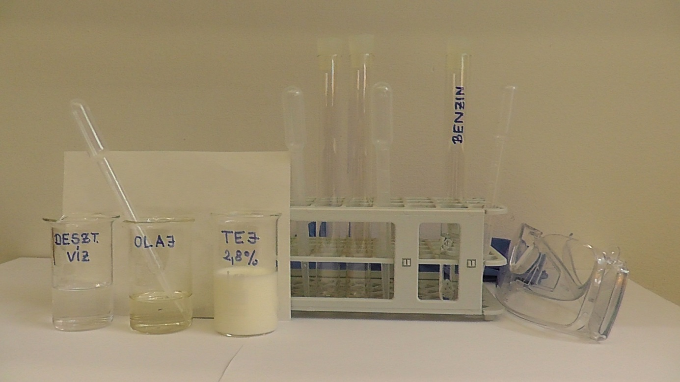
- Kísérlet: (a II. csoport részére a tejcukor kimutatásához)
- tej (2,8%-os vagy 3,5%-os)
- Fehling I-oldat
- Fehling II-oldat
- szőlőcukoroldat (w = 5%)
- 4 db kémcső
- (+1 a laktózmentes tejnek, opcionális)
- 1 db cseppentő
- kémcsőfogó
- kémcsőállvány
- borszeszégő
- gyufa
- óraüveg
- védőszemüveg
- (védőkesztyű)

- A II. csoport 2. Kísérletéhez szükséges eszközök és anyagok az alábbi fényképen láthatók
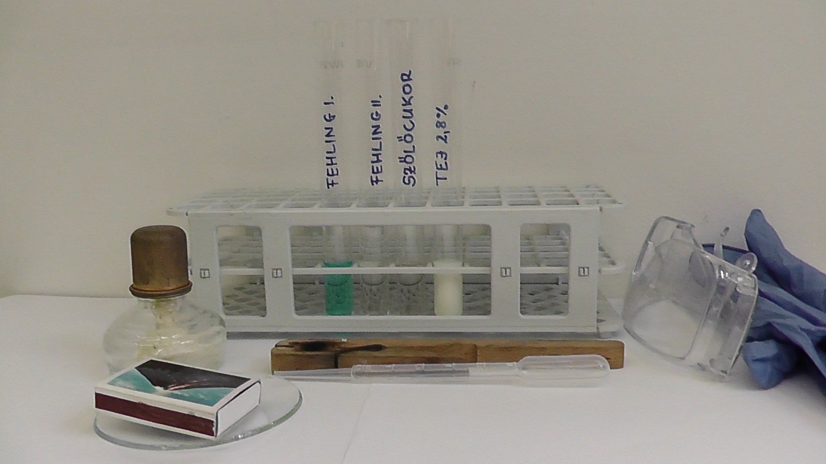
- Kísérlet. (a III. csoport részére a tejfehérje kimutatásához)
    - tej (2,8%-os vagy 3,5%-os)
    - tojásfehérje-oldat
    - nátrium-hidroxid-oldat (w = 5%)
    - réz(II)-szulfát-oldat (w = 1%)
    - 3 db kémcső (2 db szilikon dugóval)
    - 1 db főzőpohár
    - kémcsőállvány
    - (védőszemüveg)
    - (védőkesztyű)
- A III. csoport 3. Kísérletéhez szükséges eszközök és anyagok az alábbi fényképen láthatók
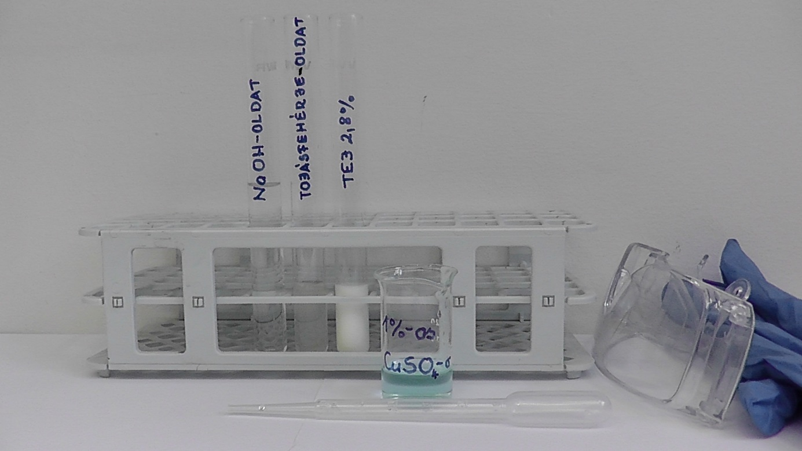

  - Előkészítés:
    - Természetesen a kísérleteket előre ki kell próbálni a rendelkezésre álló anyagokkal, eszközökkel és tejmintával.
    - A benzines extrakcióhoz (1. Kísérlet) 4 db cseppentőre van szükség. Hívjuk fel a tanulók figyelmét arra, hogy minden anyaghoz külön cseppentőt használjanak, és minden cseppentőt mindig a saját folyadékába tegyenek vissza!
    - A benzines extrakció során először 3 fázis jelenik meg a kémcsőben. Az anyagok sűrűségét figyelembe véve alulról fölfelé a vizes, az olajos és végül a benzines. Néhány percet várni kell, amíg kialakul a 2 fázis. A tej extrakciója során 2 fázis alakul ki, azonban mivel mindkettő fehér lesz, nehezebben különböztethetők meg egymástól. A megfigyeléskor érdemes fény felé tartani a kémcsövet. Arra is lehet számítani, hogy a felső benzines fázis kissé beledermed a kémcsőbe, mosogatáskor nehezebb kiönteni.
    - A benzines extrakció során érdemes összehangolni a kémcsövek és a cseppentők méretét. Bizonyos esetekben a cseppentő nem éri el a felső fázist, így meg kellene dönteni a kémcsövet a mintavételhez, ami jelentős hibát okozhat.
    - A biuret-reakció során 5 csepp is kell az 1%-os réz(II)-szulfát-oldatból ahhoz, hogy jól látható legyen a szín. Természetesen a szükséges cseppek száma változhat, ha nem analitikai tisztaságú anyagokkal dolgozunk, ezért ezt is ki kell próbálni a tanulókkal való elvégeztetés előtt.
    - A tojásfehérje-oldatot a szokásos módon kell elkészíteni: a tojásfehérjét elválasztani a tojássárgájától, majd a tojásfehérjét desztillált vízzel kb. háromszoros térfogatúra kell hígítani és szűrőpapíron átszűrni. Fagyasztószekrényben hónapokig eltartható.
  - Balesetvédelem:
    - A melegítésre (a nyílt láng használata miatt) nagyon vigyázni kell. A kémcsöveket csak kémcsőfogóban melegíthetjük. A forró kémcső megfogása tilos. A hosszú hajakat össze kell fogatni. Melegítés közben gumikesztyűt nem használunk.
    - A kémcsövet a melegítés közben állandóan mozgatni kell, és a száját ne irányítsuk se magunk, se más személy felé.
    - Az 1.a), 1.b) és 1.c) kísérletet nyílt láng mellett elvégezni tilos, mert a benzin gyúlékony és robbanásveszélyes. Ezért érdemes a tejzsír és tejcukor kimutatását végző csoportokat az osztályteremben egymástól távol elhelyezni.
    - A kémcső tartalmának összerázásakor tilos azt ujjal befogni, minden esetben az odakészített dugókat kell használni.
    - A benzint tartalmazó kémcsőből rázás közben néha el kell távolítani a dugót, megelőzve az esetlegesen keletkezett benzingőz általi kilövését.
  - Hulladékkezelés:
    - A kísérletek maradékát a megfelelő gyűjtőedényekbe kell üríteni, a lefolyóba önteni tilos. A nehézfémsók a szervetlen gyűjtőbe, a benzines keverékek a halogénmentes szerves gyűjtőbe kerüljenek.
A tej, mint teljes értékű élelmiszer (1. típus: receptszerű változat)
Régi bölcsesség, hogy a tej élet, erő, egészség. Az újszülött emlősök, beleértve az embert is, első táplálékként tejet fogyasztanak. Az anyatej különösen sokféle tápanyagot tartalmaz és összetétele képes a baba igényeihez és életkorához igazodva változni. A mai órán azt fogjuk megvizsgálni, hogy a tej teljes értékű élelmiszernek számít-e. Ehhez be kell bizonyítanunk, hogy minden típusú tápanyag megtalálható benne. A házi feladat megoldása során már megnéztétek, hogy a tej milyen vitaminokat és ásványi anyagokat tartalmaz. A továbbiakban az egyéb tápanyagok kimutatását fogjuk elvégezni. Minden tápanyagot más-más csoport mutat ki.
Az I. csoport az 1. Kísérletet végzi, ami a tejzsír kimutatása. A II. csoport a 2. Kísérletet végzi, ami a tejcukor kimutatása. A III. csoport a 3. Kísérletet végzi, ami a tejfehérje kimutatása.
A kísérletek elvégzése után írjátok le a tapasztalatokat és a magyarázatokat a mondatok kiegészítésével és a vastagon nyomtatott szavak közül a megfelelő aláhúzásával, vagy bekeretezésével, vagy a nem megfelelő áthúzásával! Ha elkészültetek, beszéljétek meg közösen minden egyes kísérlet tapasztalatát és írjátok le a magyarázatokat is!
1.a) Kísérlet: Öntsetek kémcsőbe 2 ujjnyi vizet és adjatok hozzá kb. 1 ujjnyi olajat! A kémcsövet dugaszoljátok be és alaposan rázzátok össze! Mit tapasztaltok?
Tapasztalat: A víz és az olaj elegyedik/nem elegyedik egymással.
Magyarázat: Az olaj vízoldható/zsíroldható, ezért nem válik külön/külön válik a víztől.
Ezután csepegtessetek a kémcső tartalmához kb. 1 ujjnyi benzint, dugaszoljátok be, majd rázzátok össze újra! Mit tapasztaltok?
Tapasztalat: A benzin a(z) vízzel/olajjal elegyedett.
Magyarázat: A benzin vízoldható/zsíroldható anyag.
Ezután cseppentsetek 1 cseppet az olajból és a benzinből külön-külön, de egyszerre szűrőpapírra, és figyeljétek meg, mi történik! (A szűrőpapíron minden alkalommal jelöljétek, hogy mit hova cseppentettetek!)
Tapasztalat: Az olaj és a benzin szűrőpapírra cseppentése után a(z) ……………………………… hamar elpárolgott, a(z) …………………………… pedig nyomot hagyott a papíron.
Magyarázat: Az olaj és a benzin közül az párolog el hamarabb, amelynek részecskéi között gyengébb/erősebb a kölcsönhatás.
Végül az összerázott kémcső felső részében lévő folyadékból is cseppentsetek 1 cseppet szűrőpapírra! Mi történt?
Tapasztalat: Az összerázott kémcső felső részéből vett minta a(z) olajhoz/benzinhez hasonló nyomot hagyott a papíron.
Magyarázat: A kémcső felső részéből vett minta ………………………………….-t és ……………………………………….-t tartalmazott. A(z) …………………………….. elpárolgott, míg a(z) ……………………………… a papíron maradt.
1.b) Kísérlet: Öntsetek kémcsőbe 2 ujjnyi tejet és csepegtessetek hozzá kb. 1 ujjnyi benzint! A kémcsövet dugaszoljátok be és alaposan rázzátok össze! Mit tapasztaltok?
Tapasztalat:…………………………………………………………………………………………………………..................................................
Magyarázat:…………………………………………………………………………………………………………………………………………………………
…………………………………………………………………………………………………………………………………………………………………………….
1.c) Kísérlet: Cseppentővel a felső részből cseppentsetek szűrőpapírra 1 cseppet! Néhány percig figyeljétek meg, hogy mi történik!
Tapasztalat:…………………………………………………………………………………………………………………………………………………………
Magyarázat:…………………………………………………………………………………………………………………………………………………………
……………………………………………………………………………………………………………………………………………………………………………
……………………………………………………………………………………………………...........................................................................
2.a) Kísérlet: A kémcsőben lévő Fehling I-oldathoz csepegtessetek addig Fehling II-oldatot, amíg a kezdetben kiváló csapadék mélykék színnel feloldódik! A csapadék oldódását rázogatással segítsétek! Öntsétek át az így elkészült „Fehling-reagens” harmadát a szőlőcukoroldathoz, amit ezután melegítsetek borszeszégő segítségével! Mit tapasztaltok?
Tapasztalat: A szőlőcukrot tartalmazó kémcsőben ……………………….. színű csapadék vált ki.
Magyarázat: Az imént elvégzett „Fehling-próba” egyes cukorszerű szénhidrátok (pl. szőlőcukor, tejcukor, malátacukor) kimutatására alkalmas vizsgálat. Ha a vizsgált oldatunk tartalmazza a megfelelő tulajdonságú cukrot, az oldatból ……………………………….. színű csapadék válik ki.
2.b) Kísérlet: A Fehling-reagens második harmadát öntsétek hozzá a kémcsőben lévő tejhez, majd melegítsétek a kémcső tartalmát! Mit tapasztaltok? Mire következtettek ebből?
Tapasztalat:…………………………………………………………………………………………………………………………………………………………
………………………………………………………………………………………………………………………………………….....................................
Magyarázat:…………………………………………………………………………………………………………………………………………………………
…………………………………………………………………………………………………………………………………………………………………………….
3.a) Kísérlet: A kémcsőben lévő nátrium-hidroxid-oldat harmadát öntsétek a tojásfehérje-oldathoz! Ezután adjatok hozzá 5 csepp réz-szulfát-oldatot! Rázzátok össze a kémcső tartalmát és figyeljétek meg a színváltozást!
Tapasztalat: A tojásfehérjét tartalmazó kémcsőben ……………………….. színű lett a kémcső tartalma.
Magyarázat: A fentiekben elvégzett reakció neve „biuret-reakció”, mely a fehérjék jellemző molekularészletének kimutatására szolgáló kémiai reakció. Lényege, hogy lúgos közegben a réz-ionok a fehérjékkel ……………………… színű anyagot alkotnak.
3.b) Kísérlet: A kémcsőben lévő tejjel végezzétek el a fent leírt biuret-reakciót! Figyeljétek meg a színváltozást! Mire következtettek ebből?
Tapasztalat:…………………………………………………………………………………………………………………………………………………………
…………………………………………………………………………………………………………………………………………………………………………….
Magyarázat:…………………………………………………………………………………………………………………………………………………………
…………………………………………………………………………………………………………………………………………………………………………….
Az elvégzett három kísérlet segítségével sikerült bizonyítani, hogy a tej ……………………..….-t, …………………………..-t és …………………………..-t is tartalmaz. A házi feladatban azt is megállapítottuk, hogy vitaminokat és ásványi anyagokat is találunk benne. Ennek megfelelően a tej …………………………… értékű élelmiszer.

A tej, mint teljes értékű élelmiszer (2. típus: receptszerű változat + a kísérlettervezés elmélete)
Régi bölcsesség, hogy a tej élet, erő, egészség. Az újszülött emlősök, beleértve az embert is, első táplálékként tejet fogyasztanak. Az anyatej különösen sokféle tápanyagot tartalmaz és összetétele képes a baba igényeihez és életkorához igazodva változni. A mai órán azt fogjuk megvizsgálni, hogy a tej teljes értékű élelmiszernek számít-e. Ehhez be kell bizonyítanunk, hogy minden típusú tápanyag megtalálható benne. A házi feladat megoldása során már megnéztétek, hogy a tej milyen vitaminokat és ásványi anyagokat tartalmaz. A továbbiakban az egyéb tápanyagok kimutatását fogjuk elvégezni. Minden tápanyagot más-más csoport mutat ki.
Az I. csoport az 1. Kísérletet végzi, ami a tejzsír kimutatása. A II. csoport a 2. Kísérletet végzi, ami a tejcukor kimutatása. A III. csoport a 3. Kísérletet végzi, ami a tejfehérje kimutatása.
A kísérletek elvégzése után írjátok le a tapasztalatokat és a magyarázatokat a mondatok kiegészítésével és a vastagon nyomtatott szavak közül a megfelelő aláhúzásával, vagy bekeretezésével, vagy a nem megfelelő áthúzásával! Ha elkészültetek, beszéljétek meg közösen minden egyes kísérlet tapasztalatát és írjátok le a magyarázatokat is!
1.a) Kísérlet: Öntsetek kémcsőbe 2 ujjnyi vizet és adjatok hozzá kb. 1 ujjnyi olajat! A kémcsövet dugaszoljátok be és alaposan rázzátok össze! Mit tapasztaltok?
Tapasztalat: A víz és az olaj elegyedik/nem elegyedik egymással.
Magyarázat: Az olaj vízoldható/zsíroldható, ezért nem válik külön/külön válik a víztől.
Ezután csepegtessetek a kémcső tartalmához kb. 1 ujjnyi benzint, dugaszoljátok be, majd rázzátok össze újra! Mit tapasztaltok?
Tapasztalat: A benzin a(z) vízzel/olajjal elegyedett.
Magyarázat: A benzin vízoldható/zsíroldható anyag.
Ezután cseppentsetek 1 cseppet az olajból és a benzinből külön-külön, de egyszerre szűrőpapírra, és figyeljétek meg, mi történik! (A szűrőpapíron minden alkalommal jelöljétek, hogy mit hova cseppentettetek!)
Tapasztalat: Az olaj és a benzin szűrőpapírra cseppentése után a(z) ……………………………… hamar elpárolgott, a(z) …………………………… pedig nyomot hagyott a papíron.
Magyarázat: Az olaj és a benzin közül az párolog el hamarabb, amelynek részecskéi között gyengébb/erősebb a kölcsönhatás.
Végül az összerázott kémcső felső részében lévő folyadékból is cseppentsetek 1 cseppet szűrőpapírra! Mi történt?
Tapasztalat: Az összerázott kémcső felső részéből vett minta a(z) olajhoz/benzinhez hasonló nyomot hagyott a papíron.
Magyarázat: A kémcső felső részéből vett minta ………………………………….-t és ……………………………………….-t tartalmazott. A(z) …………………………….. elpárolgott, míg a(z) ……………………………… a papíron maradt.
1.b) Kísérlet: Öntsetek kémcsőbe 2 ujjnyi tejet és csepegtessetek hozzá kb. 1 ujjnyi benzint! A kémcsövet dugaszoljátok be és alaposan rázzátok össze! Mit tapasztaltok?
Tapasztalat:…………………………………………………………………………………………………………..................................................
Magyarázat:…………………………………………………………………………………………………………………………………………………………
…………………………………………………………………………………………………………………………………………………………………………….
1.c) Kísérlet: Cseppentővel a felső részből cseppentsetek szűrőpapírra 1 cseppet! Néhány percig figyeljétek meg, hogy mi történik!
Tapasztalat:…………………………………………………………………………………………………………………………………………………………
Magyarázat:…………………………………………………………………………………………………………………………………………………………
……………………………………………………………………………………………………………………………………………………………………………
……………………………………………………………………………………………………………………………………………………………………………
2.a) Kísérlet: A kémcsőben lévő Fehling I-oldathoz csepegtessetek addig Fehling II-oldatot, amíg a kezdetben kiváló csapadék mélykék színnel feloldódik! A csapadék oldódását rázogatással segítsétek! Öntsétek át az így elkészült „Fehling-reagens” harmadát a szőlőcukoroldathoz, amit ezután melegítsetek borszeszégő segítségével! Mit tapasztaltok?
Tapasztalat: A szőlőcukrot tartalmazó kémcsőben ……………………….. színű csapadék vált ki.
Magyarázat: Az imént elvégzett „Fehling-próba” egyes cukorszerű szénhidrátok (pl. szőlőcukor, tejcukor, malátacukor) kimutatására alkalmas vizsgálat. Ha a vizsgált oldatunk tartalmazza a megfelelő tulajdonságú cukrot, az oldatból ……………………………….. színű csapadék válik ki.
2.b) Kísérlet: A Fehling-reagens második harmadát öntsétek hozzá a kémcsőben lévő tejhez, majd melegítsétek a kémcső tartalmát! Mit tapasztaltok? Mire következtettek ebből?
Tapasztalat:…………………………………………………………………………………………………………………………………………………………
………………………………………………………………………………………………………………………………………….....................................
Magyarázat:…………………………………………………………………………………………………………………………………………………………
…………………………………………………………………………………………………………………………………………………………………………….
3.a) Kísérlet: A kémcsőben lévő nátrium-hidroxid-oldat harmadát öntsétek a tojásfehérje-oldathoz! Ezután adjatok hozzá 5 csepp réz-szulfát-oldatot! Rázzátok össze a kémcső tartalmát és figyeljétek meg a színváltozást!
Tapasztalat: A tojásfehérjét tartalmazó kémcsőben ……………………….. színű lett a kémcső tartalma.
Magyarázat: A fentiekben elvégzett reakció neve „biuret-reakció”, mely a fehérjék jellemző molekularészletének kimutatására szolgáló kémiai reakció. Lényege, hogy lúgos közegben a rézionok a fehérjékkel ……………………… színű anyagot alkotnak.
3.b) Kísérlet: A kémcsőben lévő tejjel végezzétek el a fent leírt biuret-reakciót! Figyeljétek meg a színváltozást! Mire következtettek ebből?
Tapasztalat:…………………………………………………………………………………………………………………………………………………………
…………………………………………………………………………………………………………………………………………………………………………….
Magyarázat:…………………………………………………………………………………………………………………………………………………………
…………………………………………………………………………………………………………………………………………………………………………….
Az elvégzett három kísérlet segítségével sikerült bizonyítani, hogy a tej ………………..……..….-t, …………..……………..-t és …………………………………....-t is tartalmaz. A házi feladatban azt is megállapítottuk, hogy vitaminokat és ásványi anyagokat is találunk benne. Ennek megfelelően a tej …………………………………… értékű élelmiszer.

A kísérletek végrehajtásakor különböző próbákat végeztetek. A kémiában ezek a próbák azt a célt szolgálják, hogy kimutassuk egy bizonyos tulajdonságú anyag (vagy anyagcsoport) jelenlétét.

A mai órán a tejben lévő különböző tápanyagok (zsír, szénhidrát, fehérje) jelenlétét mutattátok ki. Egy próba akkor jó, ha csakis egy bizonyos tulajdonságú anyag vagy anyagcsoport jelenlétekor következik be a várt változás, máskor nem. Ezért először egy olyan anyaggal végeztétek el, amikor a próba eredménye „pozitív” volt (vagyis kimutattátok az adott anyag jelenlétét). Majd ezt összehasonlítottátok az eredeti reagenssel, azaz, amikor nem volt benne a kérdéses anyag (a zsír, a szénhidrát vagy a fehérje). Ezek után elvégeztétek a próbát a tejjel is, kimutatva benne az adott összetevőt. Az egyes próbák végrehajtásakor mindig mindent ugyanúgy kellett tenni, csak az anyagot változtattátok, amivel a próbát elvégeztétek. Azaz az „egyszerre csak egy tényezőt (paramétert) változtatunk” elvet használtátok. A próbákat „tesztnek” vagy „vizsgálatnak” is szokták nevezni.
A tej, mint teljes értékű élelmiszer (3. típus: kísérlettervező változat)
Régi bölcsesség, hogy a tej élet, erő, egészség. Az újszülött emlősök, beleértve az embert is, első táplálékként tejet fogyasztanak. Az anyatej különösen sokféle tápanyagot tartalmaz és összetétele képes a baba igényeihez és életkorához igazodva változni. A mai órán azt fogjuk megvizsgálni, hogy a tej teljes értékű élelmiszernek számít-e. Ehhez be kell bizonyítanunk, hogy minden típusú tápanyag megtalálható benne. A házi feladat megoldása során már megnéztétek, hogy a tej milyen vitaminokat és ásványi anyagokat tartalmaz. A továbbiakban az egyéb tápanyagok kimutatását fogjuk elvégezni. Minden tápanyagot más-más csoport mutat ki.
Az I. csoport az 1. Kísérletet végzi, ami a tejzsír kimutatása. A II. csoport a 2. Kísérletet végzi, ami a tejcukor kimutatása. A III. csoport a 3. kísérletet végzi, ami a tejfehérje kimutatása.
A kísérletek elvégzése után írjátok le a tapasztalatokat és a magyarázatokat a mondatok kiegészítésével és a vastagon nyomtatott szavak közül a megfelelő aláhúzásával, vagy bekeretezésével, vagy a nem megfelelő áthúzásával! Ha elkészültetek, beszéljétek meg közösen minden egyes kísérlet tapasztalatát és írjátok le a magyarázatokat is!
A kísérletek végrehajtásakor különböző próbákat fogtok végezni. A kémiában ezek a próbák azt a célt szolgálják, hogy kimutassuk egy bizonyos tulajdonságú anyag vagy anyagcsoport jelenlétét.
Egy próba akkor jó, ha csakis egy bizonyos tulajdonságú anyag vagy anyagcsoport jelenlétekor következik be a várt változás, máskor nem. Ezért először egy olyan anyaggal végzitek el, amikor a próba eredménye „pozitív” (vagyis kimutatjátok az adott anyag jelenlétét). Majd ezt összehasonlíthatjátok az eredeti reagenssel, azaz, amikor nincs benne a kérdéses anyag (a zsír, a szénhidrát vagy a fehérje). Az egyes próbák végrehajtásakor mindig mindent ugyanúgy kell tenni, csak az anyagot változtatjátok, amivel a próbát elvégzitek. Azaz az „egyszerre csak egy tényezőt (paramétert) változtatunk” elvet fogjátok használni. A próbákat „tesztnek” vagy „vizsgálatnak” is szokták nevezni.

1.a) Kísérlet: Öntsetek kémcsőbe 2 ujjnyi vizet és adjatok hozzá kb. 1 ujjnyi olajat! A kémcsövet dugaszoljátok be és alaposan rázzátok össze! Mit tapasztaltok?
Tapasztalat: A víz és az olaj elegyedik/nem elegyedik egymással.
Magyarázat: Az olaj vízoldható/zsíroldható, ezért nem válik külön/külön válik a víztől.
Ezután csepegtessetek a kémcső tartalmához kb. 1 ujjnyi benzint, dugaszoljátok be, majd rázzátok össze újra! Mit tapasztaltok?
Tapasztalat: A benzin a(z) vízzel/olajjal elegyedett.
Magyarázat: A benzin vízoldható/zsíroldható anyag.
Ezután cseppentsetek 1 cseppet az olajból és a benzinből külön-külön, de egyszerre szűrőpapírra, és figyeljétek meg, mi történik! (A szűrőpapíron minden alkalommal jelöljétek, hogy mit hova cseppentettetek!)
Tapasztalat: Az olaj és a benzin szűrőpapírra cseppentése után a(z) ……………………………… hamar elpárolgott, a(z) …………………………… pedig nyomot hagyott a papíron.
Magyarázat: Az olaj és a benzin közül az párolog el hamarabb, amelynek részecskéi között gyengébb/erősebb a kölcsönhatás.
Végül az összerázott kémcső felső részében lévő folyadékból is cseppentsetek 1 cseppet szűrőpapírra! Mi történt?
Tapasztalat: Az összerázott kémcső felső részéből vett minta a(z) olajhoz/benzinhez hasonló nyomot hagyott a papíron.
Magyarázat: A kémcső felső részéből vett minta ……………………………………….-t és …………………………….………….…….-t tartalmazott. A(z) ……………………..…………….. elpárolgott, míg a(z) ………………………..…………… a papíron maradt.
1.b) Kísérlet: Tervezzetek kísérletet annak kiderítésére, hogy a tej tartalmaz-e zsírt! A kísérlet megtervezéséhez az „egyszerre csak egy tényezőt (paramétert) változtatunk” elvet használjátok!
A kísérlet terve:…………………………………………………………………………………………………………………………………………………….
……………………………………………………………………………………………………………………………………………………………………………
……………………………………………………………………………………………………………………………………………………………………………
Tapasztalat:…………………………………………………………………………………………………………..................................................
...................................................................................................................................................................................
Magyarázat:…………………………………………………………………………………………………………………………………………………………
……………………………………………………………………………………………………………………………………………………………………………
2.a) Kísérlet: A kémcsőben lévő Fehling I-oldathoz csepegtessetek addig Fehling II-oldatot, amíg a kezdetben kiváló csapadék mélykék színnel feloldódik! A csapadék oldódását rázogatással segítsétek! Öntsétek át az így elkészült „Fehling-reagens” harmadát a szőlőcukoroldathoz, amit ezután melegítsetek borszeszégő segítségével! Mit tapasztaltok?
Tapasztalat: A szőlőcukrot tartalmazó kémcsőben ………………………………….. színű csapadék vált ki.
Magyarázat: Az imént elvégzett „Fehling-próba” egyes cukorszerű szénhidrátok (pl. szőlőcukor, tejcukor, malátacukor) kimutatására alkalmas vizsgálat. Ha a vizsgált oldatunk tartalmazza a megfelelő tulajdonságú cukrot, az oldatból ……………………………….. színű csapadék válik ki.
2.b) Kísérlet: Tervezzetek kísérletet annak meghatározására, hogy a tej tartalmaz-e szénhidrátot! A kísérlet megtervezéséhez az „egyszerre csak egy tényezőt (paramétert) változtatunk” elvet használjátok!
A kísérlet terve: ……………………………………………………………………………………………………………………………………………………
……………………………………………………………………………………………………………………………………………………………………………
……………………………………………………………………………………………………………………………………………………………………………
Tapasztalat:…………………………………………………………………………………………………………………………………………………………
………………………………………………………………………………………………………………………………………….....................................
Magyarázat:…………………………………………………………………………………………………………………………………………………………
…………………………………………………………………………………………………………………………………………………………………………….
3.a) Kísérlet: A kémcsőben lévő nátrium-hidroxid-oldat harmadát öntsétek a tojásfehérje-oldathoz! Ezután adjatok hozzá 5 csepp réz-szulfát-oldatot! Rázzátok össze a kémcső tartalmát és figyeljétek meg a színváltozást!
Tapasztalat: A tojásfehérjét tartalmazó kémcsőben ……………………….. színű lett a kémcső tartalma.
Magyarázat: A fentiekben elvégzett reakció neve „biuret-reakció”, mely a fehérjék jellemző molekularészletének kimutatására szolgáló kémiai reakció. Lényege, hogy lúgos közegben a rézionok a fehérjékkel ……………………………… színű anyagot alkotnak.
3.b) Kísérlet: Tervezzetek kísérletet annak megállapítására, hogy a tej tartalmaz-e fehérjét! A kísérlet megtervezéséhez az „egyszerre csak egy tényezőt (paramétert) változtatunk” elvet használjátok!
A kísérlet terve: ……………………………………………………………………………………………………………………………………………………
……………………………………………………………………………………………………………………………………………………………………………
……………………………………………………………………………………………………………………………………………………………………………
Tapasztalat:…………………………………………………………………………………………………………………………………………………………
…………………………………………………………………………………………………………………………………………………………………………….
Magyarázat:…………………………………………………………………………………………………………………………………………………………
…………………………………………………………………………………………………………………………………………………………………………….
Az elvégzett három kísérlet segítségével sikerült bizonyítani, hogy a tej …………………....….-t, …….……………………..-t
és …………………………………….-t is tartalmaz. A házi feladatban azt is megállapítottuk, hogy vitaminokat és ásványi
anyagokat is találunk benne. Ebből az következik, hogy a tej ………………………………………. értékű élelmiszer.

A tej, mint teljes értékű élelmiszer (tanári változat)
Régi bölcsesség, hogy a tej élet, erő, egészség. Az újszülött emlősök, beleértve az embert is, első táplálékként tejet fogyasztanak. Az anyatej különösen sokféle tápanyagot tartalmaz és összetétele képes a baba igényeihez és életkorához igazodva változni. A mai órán azt fogjuk megvizsgálni, hogy a tej teljes értékű élelmiszernek számít-e. Ehhez be kell bizonyítanunk, hogy minden típusú tápanyag megtalálható benne. A házi feladat megoldása során már megnéztétek, hogy a tej milyen vitaminokat és ásványi anyagokat tartalmaz. A továbbiakban az egyéb tápanyagok kimutatását fogjuk elvégezni. Minden tápanyagot más-más csoport mutat ki.
Az I. csoport az 1. Kísérletet végzi, ami a tejzsír kimutatása. A II. csoport a 2. Kísérletet végzi, ami a tejcukor kimutatása. A III. csoport a 3. Kísérletet végzi, ami a tejfehérje kimutatása.
A kísérletek elvégzése után írjátok le a tapasztalatokat és a magyarázatokat a mondatok kiegészítésével és a vastagon nyomtatott szavak közül a megfelelő aláhúzásával, vagy bekeretezésével, vagy a nem megfelelő áthúzásával! Ha elkészültetek, beszéljétek meg közösen minden egyes kísérlet tapasztalatát és írjátok le a magyarázatokat is!
[Csak az 1. és 2. típusú csoportoknak!]
1.a) Kísérlet: Öntsetek kémcsőbe 2 ujjnyi vizet és adjatok hozzá kb. 1 ujjnyi olajat! A kémcsövet dugaszoljátok be és alaposan rázzátok össze! Mit tapasztaltok?
Tapasztalat: A víz és az olaj elegyedik/nem elegyedik egymással.
Magyarázat: Az olaj vízoldható/zsíroldható, ezértnem válik külön/külön válik a víztől.
Ezután csepegtessetek a kémcső tartalmához kb. 1 ujjnyi benzint, dugaszoljátok be, majd rázzátok össze újra! Mit tapasztaltok?
Tapasztalat: A benzin a(z) vízzel/olajjal elegyedett.
Magyarázat: A benzin vízoldható/zsíroldható anyag.
Ezután cseppentsetek 1 cseppet az olajból és a benzinből külön-külön, de egyszerre szűrőpapírra, és figyeljétek meg, mi történik! (A szűrőpapíron minden alkalommal jelöljétek, hogy mit hova cseppentettetek!)
Tapasztalat: Az olaj és a benzin szűrőpapírra cseppentése után a(z) benzin hamar elpárolgott, a(z) olaj pedig nyomot hagyott a papíron.
Magyarázat: Az olaj és a benzin közül az párolog el hamarabb, amelynek részecskéi között gyengébb/erősebb a kölcsönhatás.
Végül az összerázott kémcső felső részében lévő folyadékból is cseppentsetek 1 cseppet szűrőpapírra! Mi történt?
Tapasztalat: Az összerázott kémcső felső részéből vett minta a(z) olajhoz/benzinhez hasonló nyomot hagyott a papíron.
Magyarázat: A kémcső felső részéből vett minta benzint és olajat tartalmazott. A(z) benzin elpárolgott, míg a(z) olaj a papíron maradt.
1.b) Kísérlet: Öntsetek kémcsőbe 2 ujjnyi tejet, és csepegtessetek hozzá kb. 1 ujjnyi benzint! A kémcsövet dugaszoljátok be, és alaposan rázzátok össze! Mit tapasztaltok?
Tapasztalat: A kémcső tartalma két részre válik szét.
Magyarázat: A tej víztartalma és vízoldható (poláris) anyagai, valamint a benzin, benne a tejből kioldott zsíroldható (apoláris) anyagokkal két részre (fázisra) válnak szét. A benzines rész felül helyezkedik el, mert sűrűsége kisebb.
1.c) Kísérlet: Cseppentővel a felső részből cseppentsetek szűrőpapírra 1 cseppet! Néhány percig figyeljétek meg, hogy mi történik!
Tapasztalat: A papíron az olajhoz hasonló folt/zsírfolt jelenik meg.
Magyarázat: A tej zsírtartalma a benzinben jobban oldódik, mint a fő tömegében vízből álló („zsírmentes") tejben, ezért átoldódik a benzines részbe (fázisba). A benzin elpárolgása után a zsír a papíron marad.
- Az I. csoport által végzett 1. Kísérlet eredménye az alábbi fényképen látható.
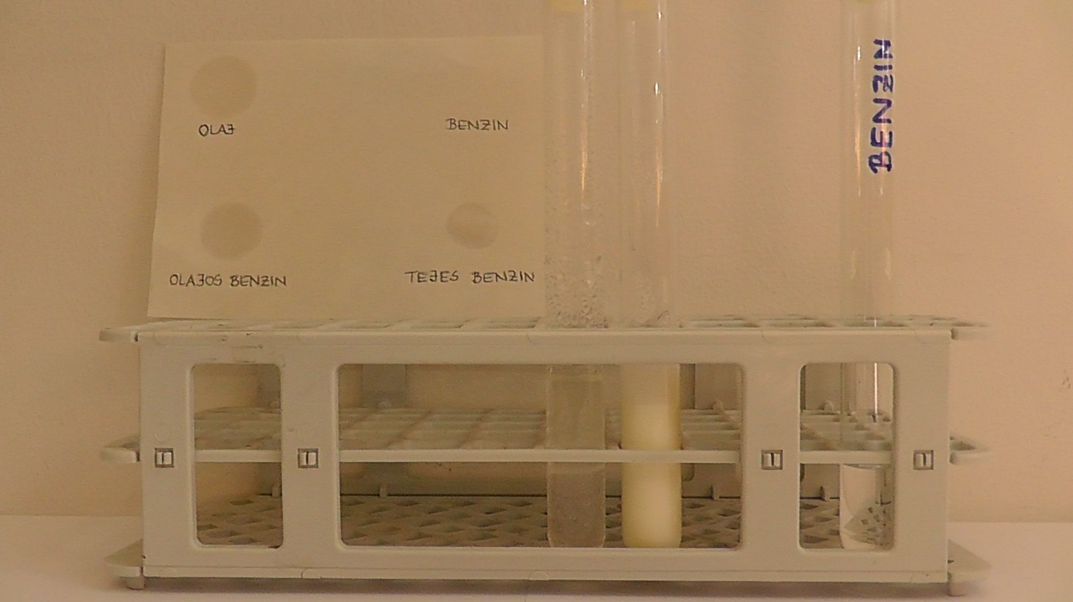
2.a) Kísérlet: A kémcsőben lévő Fehling I-oldathoz csepegtessetek addig Fehling II-oldatot, amíg a kezdetben kiváló csapadék mélykék színnel feloldódik! A csapadék oldódását rázogatással segítsétek! Öntsétek át az így elkészült „Fehling-reagens” harmadát a szőlőcukoroldathoz, amit ezután melegítsetek borszeszégő segítségével! Mit tapasztaltok?
Tapasztalat: A szőlőcukrot tartalmazó kémcsőben vörös színű csapadék vált ki.
Magyarázat: Az imént elvégzett „Fehling-próba” egyes cukorszerű szénhidrátok (pl. szőlőcukor, tejcukor, malátacukor) kimutatására alkalmas vizsgálat. Ha a vizsgált oldatunk tartalmazza a megfelelő tulajdonságú cukrot, az oldatból vörös színű csapadék válik ki.
2.b) Kísérlet: A Fehling-reagens második harmadát öntsétek hozzá a kémcsőben lévő tejhez, majd melegítsétek a kémcső tartalmát! Mit tapasztaltok? Mire következtettek ebből?
Tapasztalat: A kémcsőben vörös színű csapadék jelent meg.
Magyarázat: A tej tartalmaz olyan típusú szénhidrátot, mely pozitív próbát ad. Ezt a szénhidrátot tejcukornak (laktóznak) nevezzük.
- A II. csoport által végzett 2. Kísérlet eredménye az alábbi fényképen látható
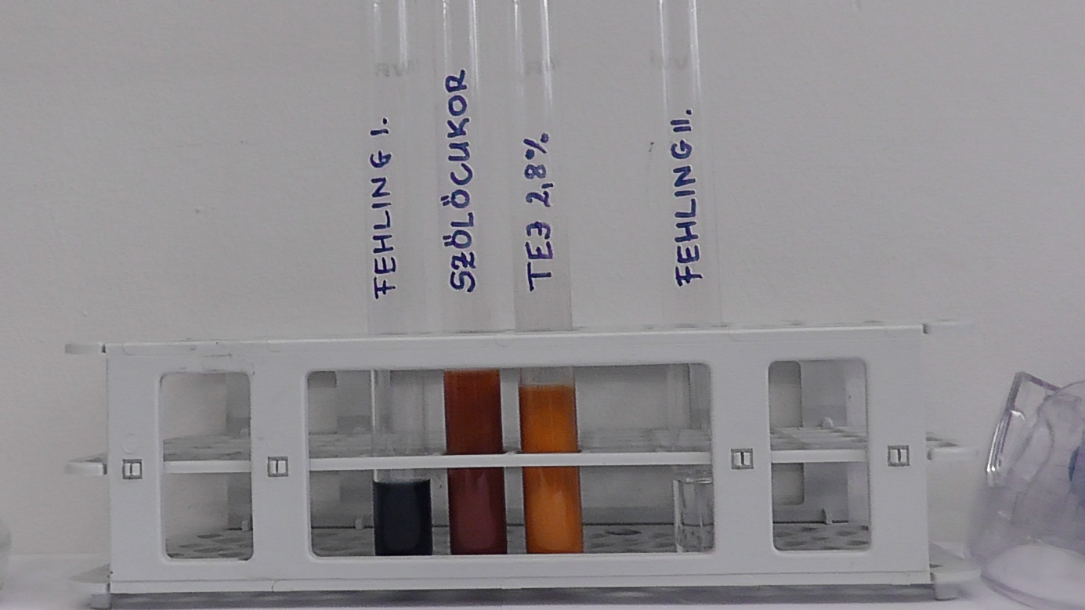
3.a) Kísérlet: A kémcsőben lévő nátrium-hidroxid-oldat harmadát öntsétek a tojásfehérje-oldathoz! Ezután adjatok hozzá 5 csepp réz-szulfát-oldatot! Rázzátok össze a kémcső tartalmát és figyeljétek meg a színváltozást!
Tapasztalat: A tojásfehérjét tartalmazó kémcsőben lila színű lett a kémcső tartalma.
Magyarázat: A fentiekben elvégzett reakció neve „biuret-reakció”, mely a fehérjék jellemző molekularészletének kimutatására szolgáló kémiai reakció. Lényege, hogy lúgos közegben a rézionok a fehérjékkel lila színű anyagot alkotnak.
3.b) Kísérlet: A kémcsőben lévő tejjel végezzétek el a fent leírt biuret-reakciót! Figyeljétek meg a színváltozást! Mire következtettek ebből?
Tapasztalat: A kémcsőben lila szín jelent meg.
Magyarázat: A tej fehérjét tartalmaz.
- A III. csoport által végzett 3. Kísérlet eredménye az alábbi fényképen látható.
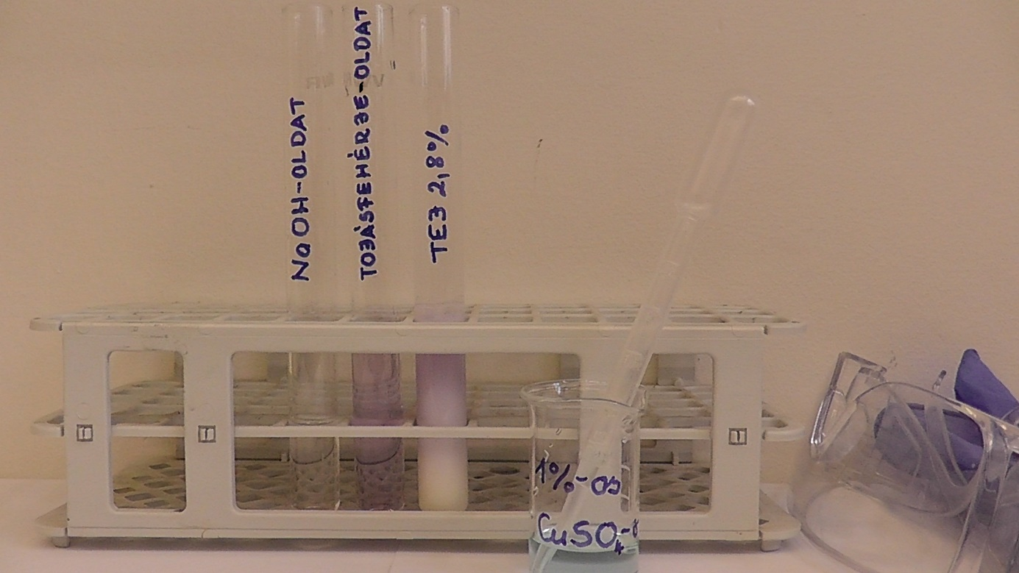
Az elvégzett három kísérlet segítségével sikerült bizonyítani, hogy a tej zsírt, szénhidrátot (tejcukor) és fehérjét is tartalmaz. A házi feladatban azt is megállapítottuk, hogy vitaminokat és ásványi anyagokat is találunk benne. Ebből az következik, hogy a tej teljes értékű élelmiszer.
[Csak a 2. típusú csoportoknak!]
A kísérletek végrehajtásakor különböző próbákat végeztetek. A kémiában ezek a próbák azt a célt szolgálják, hogy kimutassuk egy bizonyos tulajdonságú anyag (vagy anyagcsoport) jelenlétét.
A mai órán a tejben lévő különböző tápanyagok (zsír, szénhidrát, fehérje) jelenlétét mutattátok ki. Egy próba akkor jó, ha csakis egy bizonyos tulajdonságú anyag vagy anyagcsoport jelenlétekor következik be a várt változás, máskor nem. Ezért először egy olyan anyaggal végeztétek el, amikor a próba eredménye „pozitív” volt (vagyis kimutattátok az adott anyag jelenlétét). Majd ezt összehasonlítottátok az eredeti reagenssel, azaz, amikor nem volt benne a kérdéses anyag (a zsír, a szénhidrát vagy a fehérje). Ezek után elvégeztétek a próbát a tejjel is, kimutatva benne az adott összetevőt. Az egyes próbák végrehajtásakor mindig mindent ugyanúgy kellett tenni, csak az anyagot változtattátok, amivel a próbát elvégeztétek. Azaz az „egyszerre csak egy tényezőt (paramétert) változtatunk” elvet használtátok. A próbákat „tesztnek” vagy „vizsgálatnak” is szokták nevezni.
[Csak a 3. típusú csoportoknak!]
A kísérletek végrehajtásakor különböző próbákat fogtok végezni. A kémiában ezek a próbák azt a célt szolgálják, hogy kimutassuk egy bizonyos tulajdonságú anyag vagy anyagcsoport jelenlétét.
Egy próba akkor jó, ha csakis egy bizonyos tulajdonságú anyag vagy anyagcsoport jelenlétekor következik be a várt változás, máskor nem. Ezért először egy olyan anyaggal végzitek el, amikor a próba eredménye „pozitív” (vagyis kimutatjátok az adott anyag jelenlétét). Majd ezt összehasonlíthatjátok az eredeti reagenssel, azaz, amikor nincs benne a kérdéses anyag (a zsír, a szénhidrát vagy a fehérje). Az egyes próbák végrehajtásakor mindig mindent ugyanúgy kell tenni, csak az anyagot változtatjátok, amivel a próbát elvégzitek. Azaz az „egyszerre csak egy tényezőt (paramétert) változtatunk” elvet fogjátok használni. A próbákat „tesztnek” vagy „vizsgálatnak” is szokták nevezni.
1.a) Kísérlet: Öntsetek kémcsőbe 2 ujjnyi vizet, és adjatok hozzá kb. 1 ujjnyi olajat! A kémcsövet dugaszoljátok be, és alaposan rázzátok össze! Mit tapasztaltok?
Tapasztalat: A víz és az olaj elegyedik/nem elegyedik egymással.
Magyarázat: Az olaj vízoldható/zsíroldható, ezértnem válik külön/külön válik a víztől.
Ezután csepegtessetek a kémcső tartalmához kb. 1 ujjnyi benzint, dugaszoljátok be, majd rázzátok össze újra! Mit tapasztaltok?
Tapasztalat: A benzin a(z) vízzel/olajjal elegyedett.
Magyarázat: A benzin vízoldható/zsíroldható anyag.
Ezután cseppentsetek 1 cseppet az olajból és a benzinből külön-külön, de egyszerre szűrőpapírra, és figyeljétek meg, mi történik! (A szűrőpapíron minden alkalommal jelöljétek, hogy mit hova cseppentettetek!)
Tapasztalat: Az olaj és a benzin szűrőpapírra cseppentése után a(z) benzin hamar elpárolgott, a(z) olaj pedig nyomot hagyott a papíron.
Magyarázat: Az olaj és a benzin közül az párolog el hamarabb, amelynek részecskéi között gyengébb/erősebb a kölcsönhatás.
Végül az összerázott kémcső felső részében lévő folyadékból is cseppentsetek 1 cseppet szűrőpapírra! Mi történt?
Tapasztalat: Az összerázott kémcső felső részéből vett minta a(z) olajhoz/benzinhez hasonló nyomot hagyott a papíron.
Magyarázat: A kémcső felső részéből vett minta benzint és olajat tartalmazott. A(z) benzin elpárolgott, míg a(z) olaj a papíron maradt.
1.b) Kísérlet: Tervezzetek kísérletet annak kiderítésére, hogy a tej tartalmaz-e zsírt! A kísérlet megtervezéséhez az „egyszerre csak egy tényezőt (paramétert) változtatunk” elvet használjátok!
A kísérlet terve: Egy kémcsőbe 2 ujjnyi tejet öntünk, majd 1 ujjnyi benzint csepegtetünk hozzá. A kémcsövet bedugaszoljuk, és jól összerázzuk. A kémcső tartalmának felső részéből 1 cseppet szűrőpapírra cseppentünk.
Tapasztalat: A kémcső tartalma két részre válik szét. A benzines rész felül helyezkedik el. A szűrőpapíron zsírfolt jelenik meg.
Magyarázat: A tej víztartalma és vízoldható (poláris) anyagai, valamint a benzin, benne a tejből kioldott zsíroldható (apoláris) anyagokkal két részre (fázisra) válnak szét. A benzines rész felül helyezkedik el, mert sűrűsége kisebb.
A tej zsírtartalma a benzinben jobban oldódik, mint a fő tömegében vízből álló („zsírmentes") tejben, ezért átoldódik a benzines részbe (fázisba). A benzin elpárolgása után a zsír a papíron marad.
Megjegyzés:
- Az is előfordulhat, hogy a tanulók először vízzel, majd olajjal is összerázzák a tejet, és csak azután benzinnel. Érdekes tapasztalat lehet a számukra, hogy vízzel egy fázist, olajjal és benzinnel azonban két fázist alkot a tej. Felvetődhet a kérdés, hogy hogyan van benne a tejben az apoláris zsír. Ebben az életkorban legfeljebb a tehetséggondozás során magyarázható el részletesen ennek az oka a kolloid oldatok, és azon belül az „olaj a vízben” emulzió fogalmának bevezetésével. Más esetben elég annyit mondani, hogy a zsír apró cseppek formájában van jelen (az iszapos vízhez hasonlóan, amiben a szilárd anyag nagyon kicsi szemcséi lebegnek).
2.a) Kísérlet: A kémcsőben lévő Fehling I-oldathoz csepegtessetek addig Fehling II-oldatot, amíg a kezdetben kiváló csapadék mélykék színnel feloldódik! A csapadék oldódását rázogatással segítsétek! Öntsétek át az így elkészült „Fehling-reagens” harmadát a szőlőcukoroldathoz, amit ezután melegítsetek borszeszégő segítségével! Mit tapasztaltok?
Tapasztalat: A szőlőcukrot tartalmazó kémcsőben vörös színű csapadék vált ki.
Magyarázat: Az imént elvégzett „Fehling-próba” egyes cukorszerű szénhidrátok (pl. szőlőcukor, tejcukor, malátacukor) kimutatására alkalmas vizsgálat. Ha a vizsgált oldatunk tartalmazza a megfelelő tulajdonságú cukrot, az oldatból vörös színű csapadék válik ki.
2.b) Kísérlet: Tervezzetek kísérletet annak meghatározására, hogy a tej tartalmaz-e szénhidrátot! A kísérlet megtervezéséhez az „egyszerre csak egy tényezőt (paramétert) változtatunk” elvet használjátok!
A kísérlet terve: Az előző kísérlethez hasonlóan Fehling-reagenst készítünk, majd 3 ujjnyi tejet adunk hozzá és melegítjük a kémcső tartalmát.
Tapasztalat: A kémcsőben vörös színű csapadék jelent meg.
Magyarázat: A tej tartalmaz olyan típusú szénhidrátot, mely pozitív próbát ad. Ezt a szénhidrátot tejcukornak (laktóznak) nevezzük.
3.a) Kísérlet: A kémcsőben lévő nátrium-hidroxid-oldat harmadát öntsétek a tojásfehérje-oldathoz! Ezután adjatok hozzá 5 csepp réz-szulfát-oldatot! Rázzátok össze a kémcső tartalmát és figyeljétek meg a színváltozást!
Tapasztalat: A tojásfehérjét tartalmazó kémcsőben lila színű lett a kémcső tartalma.
Magyarázat: A fentiekben elvégzett reakció neve „biuret-reakció”, mely a fehérjék jellemző molekularészletének kimutatására szolgáló kémiai reakció. Lényege, hogy lúgos közegben a rézionok a fehérjékkel lila színű anyagot alkotnak.
3.b) Kísérlet: Tervezzetek kísérletet annak megállapítására, hogy a tej tartalmaz-e fehérjét! A kísérlet megtervezéséhez az „egyszerre csak egy tényezőt (paramétert) változtatunk” elvet használjátok!
A kísérlet terve: Egy kémcsőben 2 ujjnyi tejjel elvégezzük az előző kísérletben megismert biuret-reakciót.
Tapasztalat: A kémcsőben lila szín jelent meg.
Magyarázat: A tej fehérjét tartalmaz.
Az elvégzett három kísérlet segítségével sikerült bizonyítani, hogy a tej zsírt, szénhidrátot (tejcukor) és fehérjét is tartalmaz. A házi feladatban azt is megállapítottuk, hogy vitaminokat és ásványi anyagokat is találunk benne. Ebből az következik, hogy a tej teljes értékű élelmiszer.
Megjegyzés:
- Tapasztalt kísérletező számára nem tűnik komoly „tervezési” feladatnak egy ismert próba új anyaggal való elvégzése, majd a következtetés levonása. Azok a diákok azonban, akik most végeznek életükben először ilyet, valószínűleg meg fognak torpanni egy pillanatra, ha nem lesz pontosan leírva, hogy mit mihez kell önteni.
- Ha van idő, beszélhetünk a tanulóknak a „vakpróbáról” is. Igaz, az egyszerűség kedvéért, most a reagenseket nem öntöttük desztillált vízhez, de így is meggyőződhettünk volna a próbák megfelelő működéséről. Pontosabban arról, hogy desztillált vízzel negatív eredményt kapunk. (Ez elé az állíthat gyakorlati akadályt, hogy a már nem friss, algásodott desztillált víz szintén tartalmaz redukáló hatású anyagokat, amelyek pozitív Fehling-próbát eredményeznek.)
- Ennek a feladatlapnak a feldolgozása során különösen jól fejleszthető a tanulói csoportok együttműködése. Mivel minden csoport másféle kísérletet hajt végre, ezért a végén át kell adniuk egymásnak a tapasztalataikat és meg kell beszélniük azok magyarázatát. Ez nagyon hasznos képesség, amely az életben is jól alkalmazható. Érdekességképpen el lehet mondani a tanulóknak, hogy ez hasonlít pl. a Humán Genom Projekthez, csak ott nem egy osztályteremben, hanem más-más országban, esetleg földrészen dolgoztak a kutatócsoportok, akik aztán megosztották egymással a kutatás eredményeit. Így is 16 évig tartott, amíg együtt feltérképezték az emberi génállományt.

Jelen feladatlap alapjául az alábbi források szolgáltak: Csenki József: „A tej, mint teljes értékű élelmiszer” című óraterve http://ttomc.elte.hu/kiadvany/22-oraterv-kemia-es-kornyezettan-tanitasahoz-szerkesztheto-formaban-19-word-fajl-es-11-ppt (utolsó letöltés: 2017. 08. 24.) 1.12. „Élet, erő egészség”, in: Tanulói kísérletek, in: Szalay L. szerk., (2016), Kémiai kísérletek az általános iskolákban (digitális jegyzet), 1. fejezet, 41-45., ISBN 978-963-284-733-7, http://ttomc.elte.hu/sites/default/files/kiadvany/kemiai_kiserletek_altalanos_iskolakban_0.pdf (utolsó letöltés: 2017. 08. 24.)

